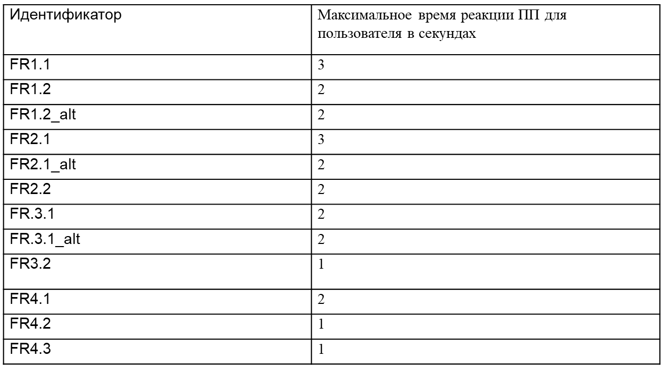

**7 Опис атрибутів якості**